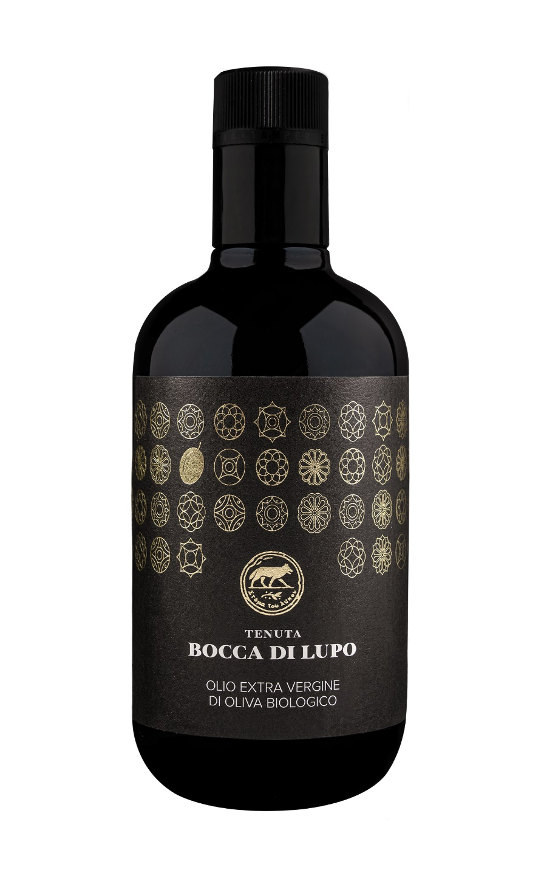
OLIO BIOLOGICO TENUTA BOCCA DI LUPO
Classificazione
Olio Extravergine di Oliva – Biologico
Annata
2023
Varietà
Coratina
Clima
L‘annata 2023 è stata caratterizzata da un inverno mite e asciutto, con sporadici eventi piovosi concentrati nei mesi di gennaio e febbraio. La primavera, di contro, si è contraddistinta per le abbondanti precipitazioni avvenute da fine aprile fino a metà giugno e da temperature fresche; queste condizioni climatiche hanno causato un ritardo fenologico di circa una settimana rispetto alle precedenti annate, senza però inficiare la fase dell’allegagione.
A partire dalla fine di giugno sino alla fine di settembre, l’andamento meteo è stato caratterizzato da temperature superiori alla media e da un clima asciutto.
Seppur nelle prime settimane estive le piante hanno beneficiato delle importanti riserve idriche del suolo, si è poi reso necessario sostentare la produzione con misurati interventi di irrigazione.
Le olive sono state raccolte manualmente nell’ultima decade di ottobre, in leggero anticipo rispetto al consueto, e molite poche ore dopo la raccolta al fine di preservare al massimo la qualità del frutto.

Provenienza
Le olive provengono dalla tenuta Bocca di Lupo, situata a Minervino Murge (BT) a circa 300 mt. sul livello del mare, nel cuore della Murgia. Le cultivar utilizzate sono autoctone pugliesi, infeudate da secoli in un territorio aspro e difficile, ma nel contempo generoso, in grado di offrire frutti di altissimo pregio. Gli alberi, allevati a vaso, hanno un’età media di 80 anni e sono gestiti rispettando i canoni dell’agricoltura biologica.

Note degustative
L’olio Biologico Tenuta Bocca di Lupo si presenta di un colore giallo-verde brillante. Al naso esprime sentori di foglia di pomodoro, carciofo ed erba tagliata. Al palato è armonico e persistente, con un buon equilibrio tra la parte piccante e quella amara, note tipiche della cultivar Coratina.

